1 creamos un archivo dedicado a el proyecto e instalamos dependencias usando el comando

“npm install express dotenv sequelize mysql2 nodemon”

(no tengo la imagen porque se me apago la pc)

2 Iniiciamos Sequelize-cli

3 Creamos una base de datos, usando Mysql.



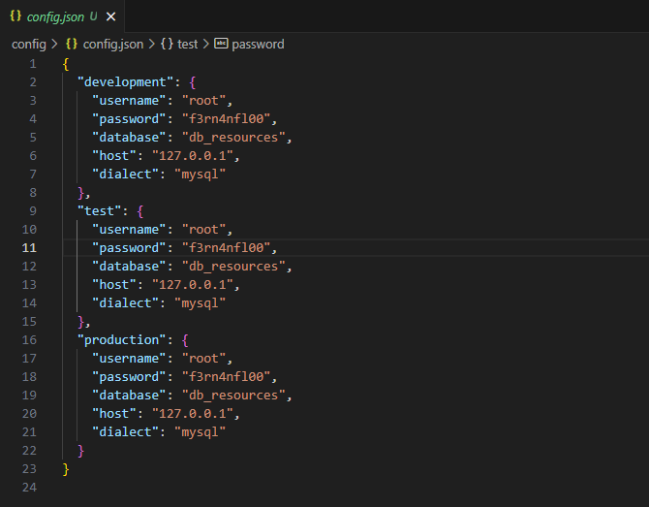4 configuramos nuestras credenciales en el archivo Config.json

5 creamos un modelo de base de datos con el comando

“npx sequelize-cli model:generate --name Publicacion --attributes titulo:string,contenido:text,autor:string,fecha:date”

6 Movemos la información de la tabala usando el comando

“npx sequelize-cli db:migrate”

7 Creamos el seed con el comando

“npx sequelize-cli seed:generate --name demo-publicaciones”

8 Cambiamo los campos para enviar los seeders a la base de datos

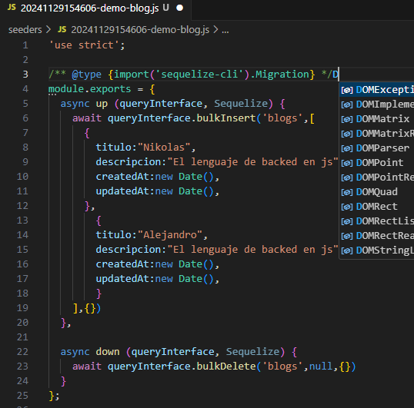

}

9 Enviamos los seeds a la base de datos con el comando

“npx sequelize-cli db:seed:all”

10 Creamos las carpetas: Controlle routes y services

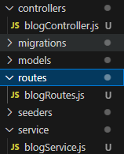

11 Creamos el archivo .env y el archivo principal de la app “index.js”

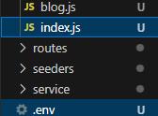

12 Configuramos el archivo .env

